Министерство образования республики Беларусь
Учреждение образования
«БЕЛОРУССКИЙ ГОСУДАРСТВЕННЫЙ УНИВЕРСИТЕТ ИНФОРМАТИКИ И РАДИОЭЛЕКТРОНИКИ»

Факультет «ФИНО»
Специальность «ИиТП»

Индивидуальная практическая работа №2

По теме «Алгоритм RSA»

По предмету «Методы защиты информации»

Студент дистанционной формы обучения 4 курса
Группы № 493551
Авхимович Алексей Валерьевич
г. Борисов, ул. Чапаева, д. 29 кв.116
Тел. +375-44-7900085

Минск, 2018
Теоретические сведения
Первые криптографические системы с открытым ключом или ассиметричные криптосистемы появились в конце 1970-х годов. От классических симметричных алгоритмов они отличаются тем, что для шифрования данных используется один ключ, обычно его называют открытый или публичный ключ, а для дешифрования – другой, секретный или закрытый, ключ.
Диффи и Хеллман, которые впервые предложили и описали криптосистему с открытым ключом, выявляют следующие требования к криптосистемам:
1. Вычислительно легко создавать пару открытый ключ (K_{o}), закрытый ключ (K_{c}).
2. Вычислительно легко, имея открытый ключ и незашифрованное сообщение М, создать соответствующее зашифрованное сообщение: С= Е_{ko}[М].
3. Вычислительно легко дешифровать сообщение, используя закрытый ключ: М= D_{Kc}[C] = D_{Kc} [E_{Ko}[M]].
4. Вычислительно невозможно, зная открытый ключ K_{o}, определить закрытый ключ K_{c}.
5. Вычислительно невозможно, зная открытый ключ K_{o} и зашифрованное сообщение С, восстановить исходное сообщение М.
Можно добавить шестое требование, хотя оно не выполняется для всех алгоритмов с открытым ключом:
6. Шифрующие и дешифрующие функции могут применяться в любом порядке, т.е. М= Е_{Ko}[D_{Kc}[M]] = D_{Kc}[E_{Ko}[M]].
Таким образом, данные, зашифрованные открытым ключом, можно расшифровать только секретным ключом. Следовательно, открытый ключ может распространяться через обычные коммуникационные сети и другие открытые каналы, что устраняет главный недостаток стандартных криптографических алгоритмов: необходимость использовать специальные каналы связи для распределения ключей.

Криптосистема RSA
В настоящее время лучшим и наиболее популярным криптографическим алгоритмом с открытым ключом считается RSA, название которого получено по именам его создателей: Rivest, Shamir и Adelman.
Наиболее важной частью алгоритма RSA, как и других алгоритмов с открытым ключом, является процесс создания пары открытый/секретный ключи. В RSA он состоит из следующих шагов:
1. Случайным образом выбираются два секретных простых числа p и q таких, что p ≈ q.
2. Вычисляется их произведение r = p*q.
3. Вычисляется функция Эйлера для r. Функция Эйлера для произвольного x представляет собой число взаимно простых с x чисел меньших, чем x. Для простого x φ(x) = x–1, а для числа представляющего собой произведение двух простых чисел x= p*q: φ(x) = (p–1)*(q–1).
4. Выбирается целое значения открытой экспоненты e такой, что 1<e<φ(r) и (e, φ(r)) = 1.
5. Вычисляется значение секретной экспоненты d, которая должна удовлетворять условию (e*d) mod φ(r) = 1 (т.е., d является мультипликативной инверсной по модулю φ(r) для e).
Таким образом, ключом шифрования K_{o} является пара значений (e, r), а ключом дешифрования K_{c} – (d, r). Значение параметра r, так же как и значение e являются общедоступной информацией, в то время как значения параметров p, q и d хранятся в секрете.
Перед шифрованием исходное сообщения M необходимо разбить на блоки M = m₁, m₂, m₃…, где m_{i} представляет собой число в диапазоне от 0 до r–1. Сам процесс шифрования открытым ключом K_{o} = (e, r) последовательности чисел m_{i} происходит согласно формуле:
c_{i} = (m_{i} ^{e} ) mod r
где последовательность чисел c_{i} представляет собой шифротекст.
Чтобы расшифровать эти данные секретным ключом K_{c} = (d, r), необходимо выполнить следующие вычисления:
m_{i} = (c_{i}^{d}) mod r
В результате будет получено множество чисел m_{i}, которые представляют собой исходный текст.

Выполнение.
Листинг программы
#include <conio.h> //Подключаемые файлы
#include <stdio.h>
#include <string.h>
#include <fstream.h>

char *IshF = "c:\\Ish.txt"; //Файл с исходным текстом
char *ShifrF = "c:\\Shifr.txt"; //Файл с зашифрованным текстом
char *RasShifrF = "c:\\RasShifr.txt"; //Файл с расшифрованным текстом

unsigned long x1, Y1, p, q, e, r;

char *simv = "ABCDHabcdefghijklmnopqrstuvwxyz .";

unsigned long mod(unsigned long a, unsigned long n)
{
unsigned long q;

q = a%n;

if (q < 0) q+=n;

return q;
}

void rashEvklid(unsigned long a, unsigned long n) //Расширенный метод Евклида
{
int i; //Вспомогательная переменная
unsigned long u[3], v[3], t[3], q; //Массивы для вычислений

u[0] = 0; u[1] = 1; u[2] = n;
v[0] = 1; v[1] = 0; v[2] = a;
t[0] = 0; t[1] = 0; t[2] = 0;

while (u[2] != 1)
{
q=u[2]/v[2];

for (i = 0; i<3; i++)
t[i] = u[i] - v[i]*q;

for (i = 0; i<3; i++)
{
u[i] = v[i];
v[i] = t[i];
}
}

x1 = u[0]; //Сохранение вычислений
Y1 = u[1];
}

int bystrVozvStep(unsigned long a, unsigned long k, unsigned long n) //Быстрое возведение в степень
{
unsigned long b;

b = 1;

while (k != 0)
{
if (k%2 == 0)
{
k /= 2;
a = mod((a*a), n);
}
else
{
k--;
b = mod((b*a),n);
}
}
return b;
}

void shifrovanie(void) //Шифрование текста
{
char ch;
unsigned long i;

FILE *f_t, *file2;

f_t = fopen(IshF, "r");
file2 = fopen(ShifrF, "w");

while (fscanf(f_t,"%c",&ch) != EOF)
for (i = 0; i < strlen(simv); i++)
if (simv[i] == ch)
fprintf(file2,"%d ", bystrVozvStep(i, e, r));
fclose(f_t);
fclose(file2);
}

void rasshifruem(unsigned long d) //Расшифровывание текста
{
unsigned long j;
FILE *fi,*fo;
fi = fopen(ShifrF, "r");
fo = fopen(RasShifrF, "w");

while(fscanf(fi,"%d",&j) != EOF){
fprintf(fo,"%c",simv[bystrVozvStep(j, d, r)]);
}

fclose(fo);
fclose(fi);
}

void main(void)
{
unsigned long fr, d;
int i, j, k;

cout << " S H I F R O V A N I E\t R S A"<< endl;

cout << "Vvedite prostye chisla \n";
cout << "p = "; cin >> p;

if (p < 1){
p = 3;
printf("Ne vernoe znachenie p - budet ustanovleno po umolchaniju. p = %d", p);
}

cout << "q = "; cin >> q;
if (q < 1){
q = 11;
printf("Ne vernoe znachenie q - budet ustanovleno po umolchaniju. q = %d", q);
}

r = p * q;
fr = (p - 1) * (q - 1);

cout << "f(r) = " << fr <<endl;

e = 7;
cout << "Vzaimno prostoe e = " << e << endl;

rashEvklid(fr, e);

if (Y1 < 0)
Y1 += fr;

d = Y1;

cout << "d = " << d << endl;

cout << "Otkrytyj kljuch Ko (" << e << ", " << r << ")" << endl;
cout << "Sekretnyj kljuch Kc (" << d << ", " << r << ")" << endl;

cout << "\nFail s ishodnym tekstom: " << IshF << endl;

shifrovanie();

cout << "Fail s zashifrovannym tekstom: " << ShifrF << endl;

rasshifruem(d);

cout << "\n- - - - - - - - - - - - - - - - - - - - - - - - - - - -"<< endl;
cout << " R A S S H I F R O V K A\n"<< endl;

cout << "Fail s rasshifrovannym tekstom: " << RasShifrF << endl;

cout << "\n- - - - - - - - - - - - - - - - - - - - - - - - - - - -"<< endl;

cout << "\nPress any key to continue" << endl;
getch();
}

Результат работы программы
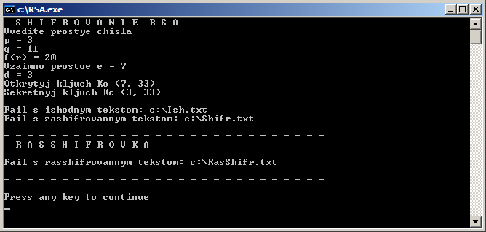
Рисунок 1 – Работа программы
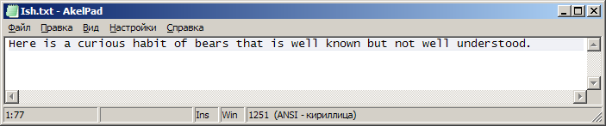
Рисунок 2 – Исходный текст
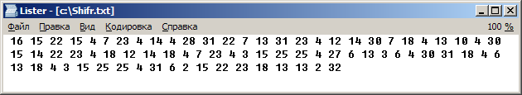
Рисунок 3 – Зашифрованный текст
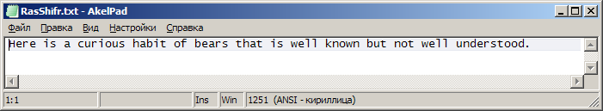
Рисунок 4 – Расшифрованный текст

Вывод

Система RSA используется для защиты программного обеспечения и в схемах цифровой подписи.
Также она используется в открытой системе шифрования PGP и иных системах шифрования (к примеру, DarkCryptTC и формат xdc) в сочетании с симметричными алгоритмами.
Из-за низкой скорости шифрования (около 30 кбит/с при 512 битном ключе на процессоре 2 ГГц), сообщения обычно шифруют с помощью более производительных симметричных алгоритмов со случайным сеансовым ключом (например, AES, IDEA, Serpent, Twofish), а с помощью RSA шифруют лишь этот ключ, таким образом реализуется гибридная криптосистема. Такой механизм имеет потенциальные уязвимости ввиду необходимости использовать криптографически стойкий генератор псевдослучайных чисел для формирования случайного сеансового ключа симметричного шифрования.

